Inleiding

Krewerd is een dorp in het aardbevingsgebied van Noordoost Groningen. Gezien de stagnatie in de aanpak van de aardbevingsproblematiek en de onvrede en ongerustheid onder de bevolking, wil de gemeenschap van Krewerd het heft in eigen handen nemen. Zij willen de transitie, die het dorp zal moeten ondergaan om in de toekomst aardbevingsbestendig te zijn, ombuigen in een positieve actie met als resultaat een nieuw elan in het dorp, dat in **alle** aspecten toekomst gereed is.

Naast de stagnatie in de schadeafhandelingen is de versterkingsoperatie van de 22.000 woningen in het aardbevingsgebied vertraagd. Deze operatie kenmerkt zich nu door:

* De aanpak is in hoofdzaak object gebonden. Dat wil zeggen: de woning wordt voorzien van een versterkingsadvies. In het versterkingsadvies wordt de ruimtelijke en sociale context niet meegenomen. Een goede inbedding van de versterkingsopgave op stedenbouwkundig, landschappelijk, cultuurhistorisch en sociaal gebied, alsmede anticiperen op de krimp en de noodzakelijke energietransitie wordt gemist.
* De aanpak is veelal technocratisch. De versterkingsadviezen worden nu enkel door constructeurs gemaakt. De ingrepen die voorgesteld worden, zullen weliswaar technisch voldoen maar kunnen onaanvaardbare leefruimten opleveren, als ook ontsierende oplossingen die geen recht doen aan de Groninger identiteit en kwaliteit. De ontwerpkracht van architecten ontbreekt. Zij kunnen namelijk bijdragen aan meer integrale en leefbare ontwerpen, waar zowel bewoner als dorp trots op kan zijn.
* De aanpak wordt grootschalig ingestoken en de bewoner vindt het - naast alle reguliere emoties die bij transformatie van de leefomgeving gepaard gaan - soms lastig het goede gesprek te voeren en zich gehoord te voelen.
* De versterkingsadviezen zijn niet openbaar vanwege de wet op de privacy. Transparantie zal echter, door het lerend vermogen van gedeelde kennis, de enorme operatie van de versterking van de 22.000 woningen kunnen versnellen en verbeteren.
* De gekozen methodiek om tot versterkingsadviezen te komen is zeer kostbaar. Wij hebben de overtuiging dat dit efficiënter kan en zullen dit met het experiment proberen aan te tonen.

De gemeenschap van Krewerd wil, door het roer om te gooien, een voorbeeld worden hoe het wel goed gaat. De bewoners zijn zelf opdrachtgever en staan daarmee centraal. Bottom-up in plaats van top-down.

Er wordt door hen een dorpsplan gemaakt. Dit toekomstplan wordt, met hulp van deskundigen, gemaakt op stedenbouwkundig, landschappelijk en sociaal gebied. Demografische en cultuurhistorische aspecten worden meegewogen. Op dorpsniveau wordt een energietransitieplan ontworpen. Samenspraak met de gehele bevolking zal leiden tot een door die hele bevolking gedragen plan.

Bij de versterkingsoperatie zullen de architecten, als raadadviseurs van de bewoners, het voortouw nemen, in plaats van nu de constructeurs. Doordat naast elke bewoner een architect staat, zullen deze vele ontwerpende geesten veel verschillende ontwerpoplossingen genereren. Deze worden rechtenvrij gepubliceerd op een voor iedereen toegankelijke website. Hierdoor kan de aanpak van de 22.000 woningen in het aardbevingsgebied versneld worden en een kwaliteitsimpuls krijgen.

Versterkingsaanpak Groningen

Het is een politiek besluit dat iedereen in Nederland even veilig moet kunnen wonen. Als uitgangspunt van de veiligheid van gebouwen wordt in Nederland de veiligheidsnorm 10-5 uit de Eurocode gehanteerd. Die norm van 10-5 betekent dat we het aanvaardbaar vinden dat eens in de 475 jaar 1 op de 100.000 mensen omkomt door overbelasting van de woning. Die belasting kan door van alles en nog wat veroorzaakt worden. Bijvoorbeeld door wind of sneeuwval, overstroming en in Groningen dus ook door aardbevingen.

Voor de toetsing of een gebouw sterk genoeg is om de belasting van een aardbeving te weerstaan, is door NEN samen met experts een richtlijn gepubliceerd: de Nationale Praktijkrichtlijn NPR 9998. Aan de hand van een rekenkundige beoordeling kan bekeken worden of de woning aan die NPR 9998 voldoet. Die NPR-richtlijn wordt gebruikt ter beoordeling van nieuw te bouwen woningen, van bestaande woningen in de huidige situatie en van bestaande woningen na versterking.

Als gevolg van de aardbevingen door gaswinning is het veiligheidsrisico in het aardbevingsgebied beneden de veiligheidsnorm. Vandaar dat er is gezegd dat er zo snel als mogelijk iets moet gebeuren om de 22.000 woningen en 1.500 gebouwen in het gebied zodanig aan te pakken, dat ze aan de veiligheidsnorm voldoen die in heel Nederland geldt.

***Huidige procedure van de NCG***

De procedure die nu in de gecentraliseerde versterkingsaanpak van de NCG wordt gehanteerd bestaat uit een aantal volgtijdelijke stappen:

1. Het vooronderzoek naar de noodzakelijke versterkingsaanpak van de woning:
2. Grondonderzoek[1]
3. 3D scan van de woning (foto’s van de huidige situatie)
4. Uitwerking van de bestaande toestand (tekeningen)
5. Toetsing bestaande woning aan de NPR 9998 (o.b.v. NLTH-berekeningen)
6. Versterkingsadvies van een constructeur, opnieuw getoetst aan de NPR 9998
7. Uitvoering van de maatregelen ter versterking van de woning

***Rekenmethodieken***

Er zijn vier methodieken die in het vooronderzoek gebruikt kunnen worden voor de doorrekening van de belasting van de woning t.b.v. toetsing van de woning aan de NPR 9998:

1. *Lateral Force* *methode* Kosten vooronderzoek ± € 11.000,- per woning

Deze methode is zo grof, dat een veiligheidsmarge met factor 2 wordt aangehouden. Ofwel: er worden 2 keer zo veel maatregelen geadviseerd op basis van deze berekening, om te voorkomen dat er iets over het hoofd gezien is.

De methodiek is prima toe te passen op nieuwbouw, maar niet op bestaande bouw.

1. *Model respons methode* Kosten vooronderzoek ± € 18.000,- per woning

Bij deze methodiek laat een computermodel de woning bewegen, om de belasting te beoordelen. Deze methode is nauwkeuriger dan de Lateral Force methode, maar ook nog vrij grof. Daarom wordt een veiligheidsmarge met factor 1,5 aangehouden. Ofwel: er worden 1,5 keer zo veel maatregelen geadviseerd om geen risico’s te lopen.

De methodiek is slecht toe te passen bij woningen met metselwerk.

1. *Push-over methode* Kosten vooronderzoek ± € 23.000,- per woning

Bij deze methodiek rekent een computermodel (Trimuri) uit hoe lang het duurt voordat de woning omver geduwd wordt. De berekening is nauwkeuriger dan de Model respons methode. Hier wordt een veiligheidsmarge met factor 1,2 ingebouwd.

De methodiek is goed toe te passen bij woningen met alle bouwmaterialen.

1. *NLTH* *methode* (non lineair time history) Kosten vooronderzoek ± € 100.000,- per woning

Bij deze methodiek worden zo veel variabelen ingevoerd, dat de uitkomst niet navolgbaar is. Er kan aan zoveel knoppen gedraaid worden, dat het een grote black-box is. De doorrekening duurt heel erg lang (een maand of 5) en is vooral aan de voorkant, bij de invoer van gegevens zeer gevoelig. De nauwkeurigheid acht men echter zo groot, dat geen veiligheidsmarge wordt aangehouden.

***Kosten vooronderzoek[2]***

De kosten van het vooronderzoek verschillen behoorlijk als gevolg van de gehanteerde doorrekenmethodiek. De kosten voor het grondonderzoek, de 3D scan en de uitwerking van de tekeningen van de bestaande situatie zijn in alle vooronderzoeken hetzelfde, maar de kosten van de doorrekening lopen flink uiteen.

* Grondonderzoek: ± € 3.000,- per woning
* 3D scan: ± € 2.000,- per woning
* Uitwerking tekeningen bestaande situatie: ± € 3.000,- per woning
* Doorrekening:
  + Lateral Force methode ± € 3.000,-
  + Model respons methode: ± € 10.000,-
  + Push-over methode: ± € 15.000,-
  + NLTH-methode: ± € 92.000,-

De rekenkosten bij gebruik van de Lateral Force methode zijn aanzienlijk lager, doordat deze methode alleen toegepast kan worden op nieuwbouw. Zowel doorrekening als rapportage worden bij deze methodiek dus slechts 1 keer uitgevoerd, waar ze in alle andere methodieken zowel voor de bestaande situatie als voor de woning na versterking worden uitgevoerd.

In de pilot *Heft in eigen hand* (particulieren die de versterkingsaanpak van hun woning naar voren mochten halen) is gerekend op basis van de Push-over methode. In de gecentraliseerde uitvoering van de NCG wordt gerekend met de NLTH-methode. Inmiddels is proefondervindelijk bewezen dat versterkingsadviezen op basis van beide methodieken ongeveer hetzelfde maatregelenpakket als uitkomst laten zien. Daarmee rijst de vraag of de kostbare nauwkeurigheid van de NLTH-methode noodzakelijk is voor een goed versterkingsadvies.

***Uitgangspunten in de doorrekening***

Ongeacht de methodiek die voor de doorrekening gebruikt wordt, is het punt waarnaartoe gerekend wordt bepalend voor de uitkomsten van de berekening.

Er zijn drie eindpunten te kiezen waar naartoe gerekend kan worden:

1. *Near collaps*

Bij dit uitgangspunt laat de constructeur de belasting van de woning in het rekenmodel net zo lang oplopen, tot de woning instort.

1. *Significant damage*

Bij dit uitgangspunt stopt de constructeur de belasting van de woning in het rekenmodel eerder, zodat de woonfunctie van het gebouw behouden kan blijven. Schade is acceptabel, maar die moet te repareren zijn en mag niet leiden tot het onbewoonbaar worden van de woning.

1. *Damage limitation*

Dit uitgangspunt wordt alleen gehanteerd voor grote gebouwen die bij een flinke belasting goed in bedrijf moeten blijven. Denk bijvoorbeeld aan een ziekenhuis. Schade mag dus maar zeer beperkt optreden.

De versterkingsmaatregelen die nodig zijn om de woning aan de veiligheidsnorm 10-5 te laten voldoen, lopen op met de hierboven genoemde uitgangspunten. Wie bij een aardbeving schade nauwelijks acceptabel vindt, zal meer versterkingsmaatregelen nodig hebben dan wie tot instorting doorrekent. Overal in Europa wordt niveau 2 (significant damage) als uitgangspunt genomen, maar niet in het Nederland. In de versterkingsoperatie in het aardbevingsgebied wordt, met uitzondering van cultuurhistorisch erfgoed, toegerekend naar niveau 1 (near collaps) als uitgangspunt. We werken in de versterkingsoperatie op dit moment dus enkel toe naar doorgerekende veiligheid in geval van een aardbeving, maar niet naar bewoonbaarheid na een aardbeving. De kans wordt daardoor niet weggenomen dat de woning na een flinke aardbeving economische afgeschreven is.

***Keuzes in oplossen zwakheden woning***

Op basis van de doorrekening wordt in de aanpak die door de NCG gehanteerd wordt door constructeurs een versterkingsadvies geschreven. Hierin staat wat er aan de woning zou moeten gebeuren. Oplossingen zijn dus feitelijk al gekozen, terwijl er voor de oplossing van geformuleerde zwakheden aan de woning ook andere keuzes gemaakt kunnen worden. Bovendien worden de oplossingen op technische basis gekozen, waaraan de ontwerpkwaliteiten die architecten inbrengen duidelijk ontbreken.

In technische zin zijn er keuzes te maken hoé er versterkt gaat worden. Maak je de woning stijf, of juist flexibel (ductiel)? Metselwerk is bijvoorbeeld veel stijver dan staal of hout. Door stalen constructies aan te brengen in een woning met metselwerk, worden verschillende stijfheden in 1 gebouw samengebracht. Die materialen reageren anders op een aardbeving. De belasting zal veel groter moeten zijn om de flexibele materialen stuk te krijgen dan de belasting op de stijve materialen. Bij een aardbeving zal in dit voorbeeld de veiligheidsconstructie zijn werk pas doen als al het metselwerk stuk is.

Er kan bijvoorbeeld ook voor gekozen worden om de woning los te maken van zijn basis (base isolation). Hierbij worden tussen de woning en de fundering een soort van schotels met lagers aangebracht, waarop de woning bij een beving kan rollen. Het is echter wel noodzakelijk goed vooruit te kijken: onderhoud moet goed mogelijk zijn.

Van groot belang is dat deze technocratische oplossingen architectonisch verwerkt worden tot aangename leefbare situaties.

***Op zoek naar een efficiëntere aanpak***

Schematisch weergegeven, ziet de huidige gecentraliseerde versterkingsaanpak van de NCG (en de kosten daarvan) er als volgt uit:

|  |  |
| --- | --- |
| Vooronderzoek  € 100.000,- per woning | Aanpak  Versterkingswaarde = herbouwwaarde |

In onze zoektocht hoe de gekozen methodiek efficiënter kan, is het handig te weten in hoeverre er ruimte is voor verandering van uitgangspunten in deze twee fases:

|  |  |
| --- | --- |
| *Een gegeven*  De veiligheidsnorm ligt vast  Er is geen invloed op belasting van de woning |  |
| *Andere keuze mogelijk*  Rekenmethodiek  Uitgangspunt van doorrekening  Versterkingsmaatregelen | *Andere keuze mogelijk*  Bewoners maken zelf hun keuze i.p.v. confronteren met een versterkingsadvies. |

***Er wordt veel geld ‘verspild’***

Wie nu goed naar het versterkingsproces kijkt, ziet een aantal zaken die niet uitlegbaar zijn aan een bewoner. Zou hij zijn eigen financiële keuzes moeten maken, dan zou hij ongetwijfeld tot een ander besluit komen.

Het CVW, in opdracht van de NAM, wil zo weinig mogelijk geld uitgeven aan de versterkingsmaatregelen zelf. Zij kijken in die afweging alleen maar naar de aanpak. Mocht de aanpak zelf meer dan 150% van de economische waarde (gedefinieerd als de herbouwwaarde) van de woning gaan kosten, dan is nieuwbouw pas bespreekbaar. Maar een vooronderzoek van

€ 100.000,- nemen ze voor lief, als ze daarmee geen veiligheidsmarge in de maatregelen hoeven in te bouwen. En toepassing van stalen versterkingsmaatregelen wordt acceptabel gevonden, als die oplossing goedkoper is. Dat daarmee een combinatie van flexibiliteit in de woning aangebracht wordt, dat doet er niet toe. Men kijkt namelijk alleen naar het theoretische model.

De woning wordt naar een near collaps niveau gebracht, daarmee voldoet men aan de wettelijke verplichting. Dat die woning na een beving mogelijk zo beschadigd is dat hij niet meer bewoonbaar is, daar wordt niet naar gekeken. Dat is voor de bewoners van Krewerd niet acceptabel. Kan dat anders? Ja, dat kan anders!

Hoe gaat Krewerd de ingrepen uitvoeren?

Toetsing aan de NPR 9998 kan zonder peperdure doorrekeningen van de bestaande situatie van de woning, door in de aanloop naar een eerste afweging te werken op een grover schaalniveau. Gewoon gebaseerd op de kennis en deskundigheid van de constructeur en architect. Die kunnen op basis van empirische bevindingen heel goed aangeven wat er minimaal nodig is om te komen tot een versterkingsopgave voor de betreffende woning. Ook dat is inmiddels proefondervindelijke aangetoond in de pilot *Heft in eigen hand*. Daar wordt overigens gerekend met de goedkopere Push-over methode. Maar ook die rapportages zijn duurder dan ze feitelijk zouden hoeven zijn. Doordat de constructeur in dat proces nog gehouden is aan het schrijven van een vuistdik rapport, waarin zowel de bestaande woning wordt getoetst aan de NPR-norm, als de woning na toepassing van de versterkingsmaatregelen. Zou die doorrekening alleen worden uitgevoerd voor de bestaande woning na uitvoering van de versterkingsmaatregelen, dan zou € 5.000,- per woning voldoende zijn[3]. Wij stellen daarom een nieuw proces voor, om te komen tot de keuze van aanpak van de individuele woning.

***Aanpak individuele woning***

1. Elke bewoner kiest een eigen architect.
2. Tegelijkertijd starten de firma’s die de woning scannen.
3. zij zorgen voor een 3D scan van de woning (foto’s van de huidige situatie)
4. en werken de bestaande situatie uit (tekeningen).
5. De architect gaat in gesprek met de bewoner, met de tekeningen als hulpmiddel.
6. Het gesprek gaat vooral over de huidige bewoning en de woonwensen met het oog op de toekomst.
7. De constructeur voert tegelijkertijd aan de hand van de tekeningen en foto’s deskresearch uit.
8. Op basis van zijn deskundigheid en reeds opgedane ervaring bepaalt hij welke minimale maatregelen nodig zijn om de woning aardbevingbestendig te maken (toewerkend naar blijvende bewoonbaarheid, ook na een volgende aardbeving). Hij geeft aan welke zwakheden van de woning opgelost moeten worden, om die mate van aardbevingsbestendigheid te bereiken.
9. De architect en constructeur gaan met elkaar in gesprek.
10. De constructeur bespreekt de zwakheden van de woning. De architect vertaalt deze in ontwerpen en de constructeur geeft aan of die maatregelen voldoen.
11. De architect bespreekt de voorstellen met de bewoner.
12. Het gesprek gaat niet alleen over de ingrepen, maar ook over de kosten i.r.t. de waarde van de huidige woning en over de woning die er na uitvoering staat.
13. De architect komt in een gezamenlijk ontwerpproces met de bewoner tot een voorstel voor de woningaanpak. Hierbij wordt gekozen tussen versteviging van de woning (en hoe dat te doen) en (ver)nieuwbouw (en hoe dat te doen).
14. Deze woningaanpak wordt getoetst aan het ondertussen ontwikkeld dorpsplan. Onder invloed van deze toetsing worden de plannen waar nodig aangepast, of worden er betere oplossingen op dorpsniveau gevonden.

Gaat de keuze van de bewoner uit naar nieuwbouw, dan hoeft de constructeur aan de bestaande woning helemaal niets door te rekenen. In dat geval maakt de architect het plan, waarbij de constructeur de normale adviseur is.

1. Gaat het ontwerp uit van versterking, dan gaat de constructeur rekenen.
2. Hij rekent constructief het door de architect uitgewerkte versterkingsontwerp uit, werkend met de Push-over methode en Significant Damage als uitgangspunt.
3. Voor zowel een versterkingsplan als voor een nieuwbouwplan maken de architecten een globale begroting.
4. Na uitwerking van het nieuwbouw- of versterkingsplan tot een voorlopig plan (VO) met begroting en na goedkeuring van de bewoners, worden alle plannen van Krewerd gezamenlijk voorgelegd aan de NCG.
5. Na goedkeuring door de NCG worden de plannen uitgewerkt tot definitieve ontwerpen (DO) en kunnen de bouwaanvragen worden gedaan.
6. Als hierna de aanbestedingsstukken door de architect gemaakt zijn, kan de NCG aanbesteden en kan het eigenlijke bouwen beginnen. In een nader stadium willen we met de NCG overleggen om de mogelijkheid van eigen aannemerskeuze door de bewoner te bewerkstelligen. Met als uitgangspunt dat het opdrachtgeverschap daardoor optimaal bij de bewoner komt te liggen, ook de kleinere Groningse aannemers in de uitvoering aan bod kunnen komen en daarmee ook de arbeid in Groningen blijft.
7. De begeleiding van de bouw en de oplevering van de woning zal onder toezicht van de architect, optredend namens de bewoner, plaatsvinden.

***Toetsing aan integraal dorpsplan***

Zoals reeds geschetst in de inleiding is de huidige versterkingsoperatie object gebonden, het huis alleen is uitgangspunt. Er wordt bij de oplossingen niet gekeken naar de stedenbouwkundige, landschappelijke, cultuurhistorische en sociale aspecten. Ook de krimpproblematiek en de energietransitie doen niet mee.

Voor en door Krewerd wordt een dorpsplan gemaakt, ondersteund door deskundigen, die de blik van de bewoners verwijden. Het DNA en de potenties van Krewerd worden onderzocht en vastgelegd. Op naar een nieuw elan voor het dorp, niet alleen aardbevingsbestendig maar in de volle breedte toekomstbestendig!

De betrokken deskundigen zijn:

* Een stedenbouwkundige
* Een landschapsontwerper
* Een cultureelhistoricus
* Een cultureel antropoloog/woonsocioloog
* Een energiedeskundige

Alle plannen voor de woningen, versteviging of (ver)nieuwbouw, worden getoetst aan het dorpsplan. De plannen voor de huizen zullen het dorpsplan beïnvloeden en het dorpsplan zal de plannen voor de huizen beïnvloeden. Ruimtelijke- en erfgoedaspecten vallen onder supervisie van de gemeente Delfzijl. Daarom zal over de opzet en uitkomsten van dit dorpsplan overleg worden gevoerd met de gemeente. De welstand willen we ook op dorpsniveau organiseren.

***Toetsing van de waarde van de nieuwe procedure***

Naast het voorlopige plan wordt de NCG geïnformeerd over de totale investering per woning. De NCG krijgt daarbij een vergelijking aangeboden met de geschatte kosten van de huidige procedure van de NCG voor betreffende woning. Zowel op woningniveau als op dorpsniveau.

Op dorpsniveau kan de NCG uiteindelijk als resultaat van het experiment uitrekenen of deze aanpak hen meer heeft gekost of minder dan de engineering en het versterken zoals het nu gebeurt. Wij verwachten dat het aantal keuzes voor sloop/nieuwbouw zal toenemen, wat de totale aanpak goedkoper zal maken. Nog los van het feit dat de bewoner in dit proces centraal heeft gestaan en de toekomstbestendigheid van de gemeenschap het uitgangspunt is geweest.Door de regie in de besluitvorming te geven aan de bewoners, zal de onvrede rond de aanpak van de versterking enorm verminderenen kan voortgang geboekt worden in het versterkingsproces.

Huidige gecentraliseerde versterkingsaanpak van de NCG

|  |  |  |
| --- | --- | --- |
| Vooronderzoek  € 100.000,- per woning | Aanpak  Versterkingswaarde = herbouwwaarde  (near-collaps) | Herstel + herbouw na beving |

Voorstel aanpak Krewerd

|  |  |  |
| --- | --- | --- |
| Voortraject  € 50.000,- per woning | Aanpak  Versterkingswaarde + koppelkansen  (significant damage) | Herstel na beving |

Het dorp als voorbeeld

Krewerd wil de noodzakelijke operatie van het aardbevingsbestendig maken als een kans benaderen door bottum-up en mét de inzet van de ontwerpkracht van architecten een alternatief te bieden voor de huidige stagnatie. Een alternatief dat is ingebed in de ruimtelijke en sociale identiteit van het dorp.

De vele architecten zullen veel verschillende vernieuwende oplossingen bieden, die als voorbeeld een versnelling kunnen bewerkstelligen bij de verstevigingsoperatie van de 22.000 woningen in het aardbevingsgebied. Daartoe zullen alle plannen rechtenvrij op de website van het “Experiment Krewerd” worden gepubliceerd. Er zal van het hele experiment een documentaire worden gemaakt.

Tevreden en trotse bewoners

Naast dat wij denken dat door deze aanpak het aardbevingbestendig maken van Noordoost Groningen sneller, goedkoper en transparanter kan, zal hét resultaat trotse en tevreden burgers zijn.

Krewerd kan en gaat nú beginnen.

Bijlagen

* Begroting
* Processchema
* Projectorganisatie

Macintosh HD:Users:fons:Desktop:stichting:projecten:groningen:krewerd:begroting krewerd, v3.pdf

***Geestelijke verzorging***

Het hele proces in Krewerd zal zeker twee tot twee-en-een-half jaar in beslag nemen en het dorp flink op zijn kop zetten. Dit zal gepaard gaan met emoties, buiten de emoties die er al zijn door de aardbevingsproblematiek: gevoel van onveiligheid, woede, onzekerheid en teleurstelling in de overheid. De verstoring van het levensverhaal (de narratieve component) kan vooral bij jonge en oudere mensen tot traumatische ervaringen leiden.

Professionele “geestelijke verzorging” zal daarom geborgd moeten worden.

Bij een inzet van 30% fte is € 40.000,- per jaar nodig. Met een looptijd van drie jaar is dat

€ 120.000,-.

We hanteren de term “geestelijke verzorging” zoals deze vermeld is in het regeerakkoord “Vertrouwen in de toekomst 2017-2021”, uitgegeven op 10-10-2017, pagina 43:

*“In het fonds komt geld beschikbaar voor zorgprofessionals en geestelijke verzorgers voor de begeleiding van mensen die psychische klachten hebben overgehouden aan de aardbevingsproblematiek.”*

Bij dit fonds willen we een aanvraag doen.

***ArchiScienza***

De stichting ArchiScienzais een financieel en organisatorisch onafhankelijke stichting die zich vanuit de combinatie architectuur & wetenschap een viertal ambities heeft gesteld: professioneel, lokaal, nationaal en internationaal ([www.archicienza.nl)](http://www.archicienza.nl)).

De nationale ambitie is het thema: ‘Aardbevingsrobuust en toekomstbestendig wonen in Groningen’. Zij wil de huidige stagnatie in Groningen mede helpen te bestrijden door inzet van de ontwerpkracht van architecten en inbedding in een ruimtelijke en sociale context, rekening houdend met de krimpproblematiek en de energietransitie.

Processchema

Op de volgende pagina staat tenslotte het voorgenomen processchema. Daarbij is het opgenomen maandenoverzicht nog arbitrair, want afhankelijk van afstemming met de bewoners, de NCG, de gemeente Delfzijl en de provincie. Ook is het tijdsschema bewust ambitieus wat betreft snelheid. Het idee is dat er bij het bereiken van de VO-fase van de individuele woningplannen en het dorpsplan daar beter zicht op zal zijn. Het schema zal later ook verfijnd worden, rekening houdend met de vakantie- en feestdagen.

Macintosh HD:Users:fons:Desktop:3Experiment Krewerd.pdf

Projectorganisatie

De inwoners van het dorp Krewerd zijn de opdrachtgever in deze experimentele aanpak van de versterking van de woningen in hun dorp en het dorpsplan.

Het project wordt voor hen geleid en vormgegeven door een projectteam, bestaande uit drie professionals en twee inwoners uit het dorp:

Annemarieke Aarts ([Bureau van waarde](http://www.bureauvanwaarde.nu/OverAAarts.html), optredend als projectleider)

Fons Verheijen ([ArchiScienza](https://www.archiscienza.nl/bestuur))

Frits Postema (inwoner Krewerd)

Marieke van der Heide (MVDH Architectuur en cultuurhistorie i.o.v. ArchiScienza)

Tom Roggema (inwoner Krewerd)

In de aanloop naar het experiment heeft [Perspectief Groningen 2025](http://www.dekrachtvangroningen.nl/) de inzet van de projectleider mogelijk gemaakt. Zij zullen ook de penvoering van het experiment op zich nemen.

Dit projectvoorstel is samengesteld door het projectteam “Experiment Krewerd”.

Voor correspondentie en nadere informatie:

Annemarieke Aarts

Bureau van Waarde

[annemarieke@bureauvanwaarde.nu](mailto:annemarieke@bureauvanwaarde.nu)

06 21409142

Fons Verheijen

Stichting ArchiScienza

[voorzitter@archiscienza.nl](mailto:voorzitter@archiscienza.nl)

06 51225995

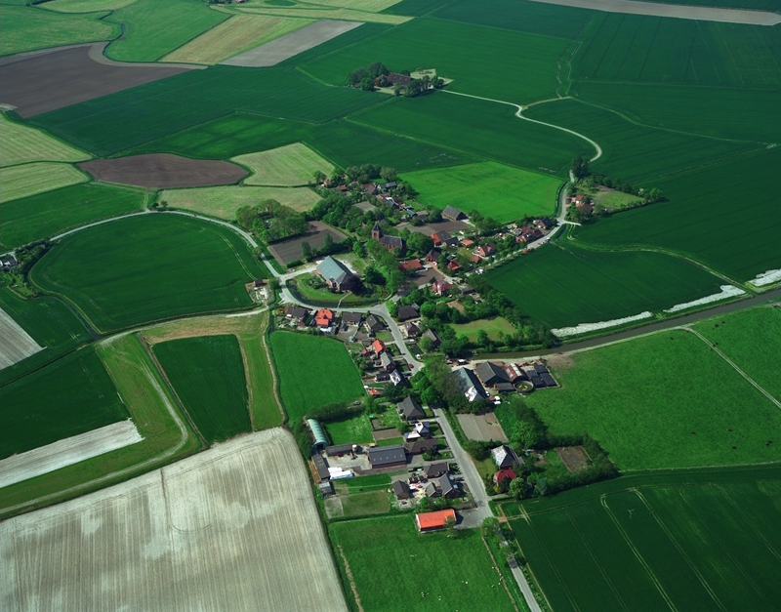

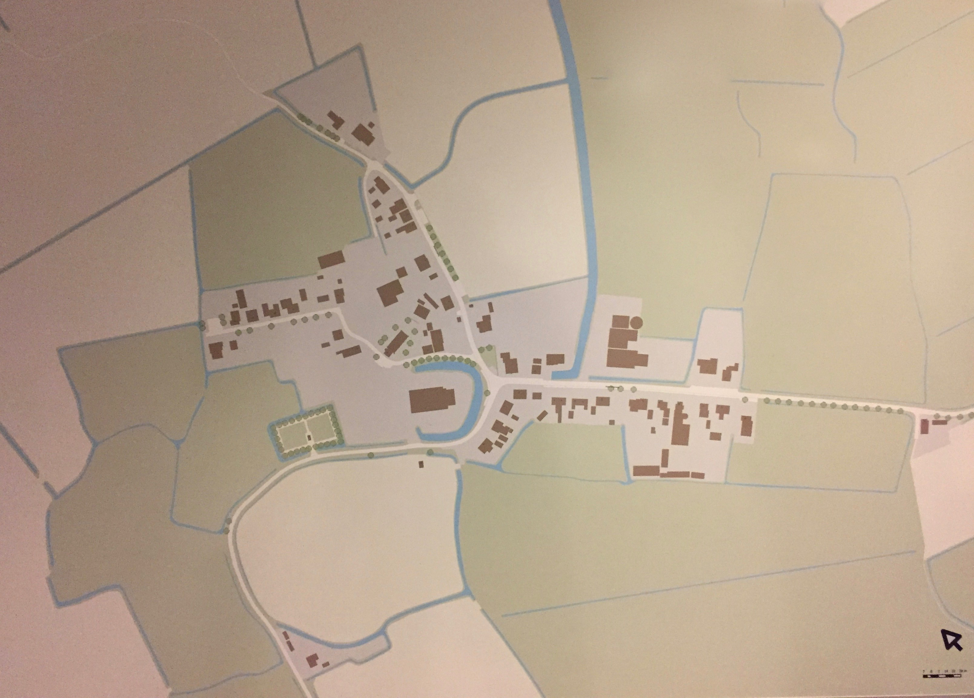

**Krewerd**

1. Grondonderzoek hoeft niet per se als eerste uitgevoerd te worden
2. Gebaseerd op consultatie marktpartij
3. Gebaseerd op consultatie marktpartij